**Лабораторная работа №3А. Сценарии VBS для Windows**

**Цель:** Изучить язык сценариев VBS для написания системных скриптов.

**Задания:**

1. Напишите командный batch-файл и выполните из него данный скрипт.

Содержимое файла представлено единственной строкой sysvar.vbs.

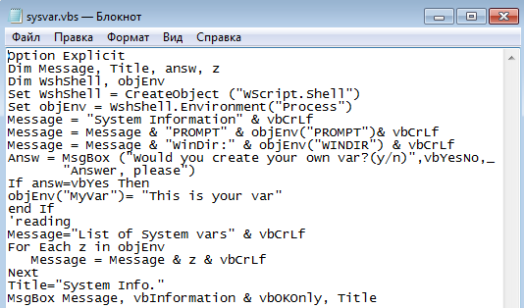  
Рис. 1. Содержимое файла sysvar.vbs

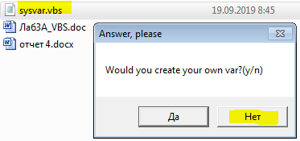  
Рис. 2. Запуск файла sysvar.vbs

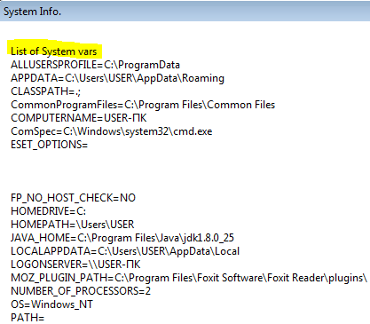  
Рис. 3. Результат запуска sysvar.vbs

1. Создать скрипт для добавления новой переменной, указывающей путь к файлу, который должен быть загружен в блокнот.

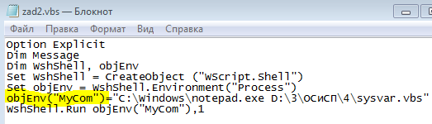

Рис. 4. Добавление новой переменной

1. Создать скрипт для копирования одного файла в другой.

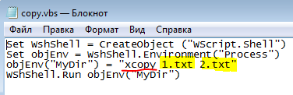  
Рис. 5. Скрипт в файле copy.vbs

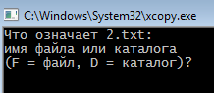  
Рис. 6. Результат запуска copy.vbs

1. Создать скрипт, который создает и выполняет скрипт для запуска EXCEL.

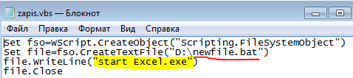  
Рис. 7. Содержимое файла zapis.vbs

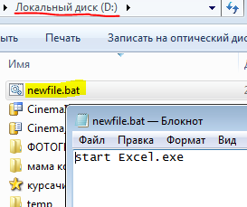  
Рис. 8. Результат выполнения zapis.vbs

1. Направить выход скрипта в файл.

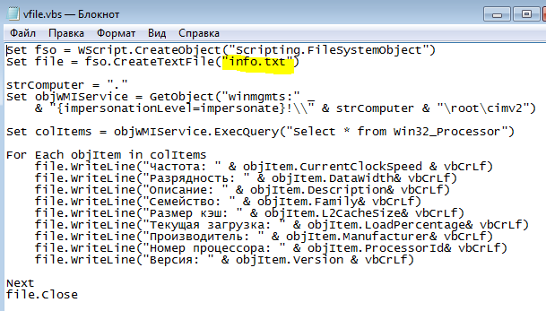  
Рис. 9. Содержимое файла vfile.vbs

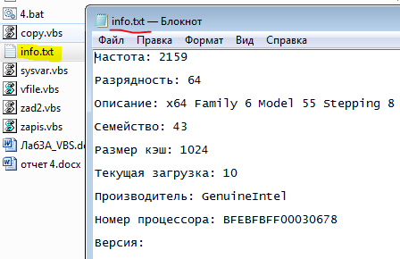  
Рис. 10. Результат выполнения vfile.vbs